Observer vinden på legepladsen

I skal ud og se og mærke vinden. Vælg en dag med frisk vind. Børnene kan evt. bruge iPad til at filme eller tage billeder af vejret.

De kan fx tage billeder af:

* Blade, som flyver
* Vandpytter, som bevæger sig
* Træer, som vajer i vinden
* Hinandens hår der blæser i vinden

På Smart Board kan I se nogle film med forskellig slags vejr.

Find dem her nedenfor:

En YouTube video hvor I kan se billeder af en orkan:

<https://www.youtube.com/watch?v=fKoeiX8-NUo>

Mest til de voksne, så I har en viden, I kan give videre til børnegruppen: <https://www.youtube.com/watch?v=6j7qiHvGA0k>



* Tal med børnene om, hvad de så
* Stil HV- spørgsmål
* Det er altid spændende at høre børnenes oplevelser af det, som vi præsenterer for dem

Foto: Pixabay

Papir til børnene

Giv børnene et eksemplar af denne side, så har de mulighed for at ”notere” deres observationer.

* 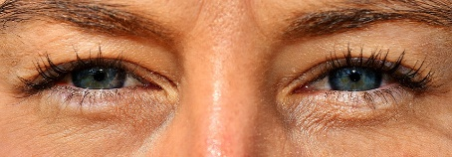Hvordan kan du se, at det blæser? Tegn og fortæl.

Foto: Pixabay

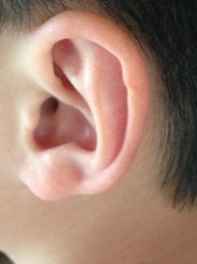

* Hvordan hører du vinden? Prøv at efterligne vindens lyd.

Foto: SkiveDNA

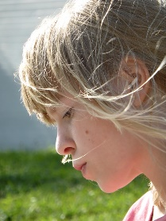

* Hvordan mærker du vinden på kroppen? Er vinden varm eller kold? Tegn og fortæl.

Foto: Pixabay

* Se på billederne. Hvor meget blæser det? Sæt kryds under billedet, som passer til vindstyrken.





Foto: Pixabay Foto: Pixabay